○大野市学生合宿誘致事業補助金交付要綱

平成２２年４月１日

告示第６７号

（趣旨）

第１条　この要綱は、大野市（以下「市」という。）における学生合宿の誘致を促進し、市内への入込み客及び宿泊者の増加並びに滞在型観光の推進を図ることについて必要な事項を定めるものとする。

（定義）

第２条　この要綱において「合宿」とは、学生等が体育・文化施設又は野外において練習又は研修を行い、宿舎において生活をともにすることをいう。

（実施方法）

第３条　事業の実施方法は、補助金の交付とする。

（補助対象事業）

第４条　補助金の交付の対象となる事業（以下「補助対象事業」という。）は、福井県外に所在する高等学校、短期大学若しくは大学（学校教育法（昭和２２年法律第２６号）に規定するものをいう。）又は高等専門学校等の生徒・学生で構成する体育系・文化系の団体が市内に宿泊して行う合宿で、次に定める要件を満たすものとする。ただし、市長が特に必要があると認めるときは、この限りでない。

(1) 旅館業法（昭和２３年法律第１３８号）第２条に規定するホテル営業、旅館営業及び簡易宿所営業に係る次に掲げる施設を除く施設に宿泊するものであること。

ア 合宿所

イ スポーツ施設に付随する宿所

ウ バンガロー

エ ログハウス

オ キャンプ場

カ その他市長が不適当と認める施設

(2) 市の区域内で、連続して宿泊する団体の生徒又は学生の延人数が２０人以上であること。

２　前項の補助対象事業の期間中に、次に揚げる福井を知る取り組みや地域住民等との交流事業を行ったときは、地域交流活動費を交付する。

(1) 観光施設の見学

(2) 農林漁業体験

(3) ものづくり体験

(4) スポーツ又は文化団体との交流若しくは指導

(5) 地域行事への参加

(6) 前各号に揚げるもののほか、市長が必要と認める活動

３　前項の規定にかかわらず、次の各号のいずれかに該当するときは、補助対象事業としない。ただし、市長が特に必要があると認めるときは、この限りでない。

(1) 単に公式大会やイベントに参加することのみを目的とするもの

(2) 営利を目的とするもの

(3) 政治的又は宗教的活動を目的とするもの

(4) 市又は市関係団体（市から補助金等の交付を受けている団体をいう。）から補助金、助成金等の交付を受けているもの

(5) 前各号に掲げるもののほか、市長が不適当と認めるもの

（補助対象者）

第５条　補助金の交付を受けることができる者（以下「補助対象者」という。）は、合宿の主催者（部長、監督又はコーチを含む。）とする。この場合において、複数の団体が同一目的で合宿（合同合宿等をいう。）するときは、個々の参加団体を補助対象者とし、第４条第１項第２号に規定する延人数は、個々の当該参加団体毎の合計とする。

２　同一団体が２箇所以上に分かれて宿泊する場合において、目的と活動内容が同じであるときは一つの補助対象者とし、第４条第１項第２号に規定する延人数は、当該団体の合計とする。

（補助金の額）

第６条　補助金の額は、第４条第１項第２号に規定する延人数に１泊当たり１，５００円を乗じて得た額とし、１回につき３００，０００円を限度とする。ただし、市長が特に必要があると認めるときは、この限りでない。

２　第４条第２項に規定する事業を行った場合は、参加人数に１回当たり２５０円を乗じて得た額を、前項の補助金の額に加算する。

（事業実施期間）

第７条　この事業の実施期間は、当該年度の３月３１日までとする。

（交付の申請）

第８条　補助対象者は、補助金の交付を受けようとするときは、次に掲げる書類を事業の開始日までに市長に提出するものとする。

(1) 大野市学生合宿誘致事業補助金交付申請書（様式第１号）

(2) 事業計画書（様式第２号）

(3) 前２号に掲げるもののほか、市長が必要と認める書類

（交付の決定）

第９条　市長は、前条の申請書の提出があったときは、その内容を審査し、適当と認めたときは、補助金の交付を決定するものとする。

（決定の通知）

第１０条　市長は、補助金の交付を決定したときは、大野市学生合宿誘致事業補助金交付決定通知書（様式第３号）により、補助対象者に通知するものとする。

（補助金の交付の変更等）

第１１条　補助金の交付決定を受けた者（以下「補助事業者」という。）は、申請に関わる事項を変更又は補助対象事業を中止しようとするときは、速やかに大野市学生合宿誘致事業変更（中止）交付申請書（様式第４号）を市長に提出しなければならない。ただし、合宿の趣旨、概要及び補助金額以外の軽微な変更については、この限りでない。

２　市長は、前項の申請書の提出があったときは、その内容を審査し、適当と認めたときは、大野市学生合宿誘致事業変更（中止）交付決定通知書（様式第５号）により、補助事業者に通知するものとする。

（実績報告）

第１２条　補助事業者は、補助対象事業が完了したときは、速やかに次に掲げる書類を市長に提出しなければならない。

(1) 大野市学生合宿誘致事業完了実績報告書（様式第６号）

(2) 事業実績内訳書（様式第７号）

(3) 宿泊証明書（様式第８号）

(4) 地域交流活動報告書（様式第９号）

(5) 前各号に掲げるもののほか、市長が必要と認める書類

（補助金の請求及び交付）

第１３条　補助事業者は、第９条に規定する補助金を受けようとするときは、大野市学生合宿誘致事業補助金請求書（様式第１０号）を市長に提出しなければならない。

２　市長は、前項の請求書の提出があったときは、速やかに補助金を交付するものとする。

（決定の取消し）

第１４条　市長は、補助事業者が次の各号のいずれかに該当するときは、補助金の交付等の決定の全部又は一部を取り消し、又は返還を求めるものとする。

(1) 偽りその他不正な手段により補助金の交付を受けたとき。

(2) 補助金の交付等の決定の内容又はこれに付した条件に違反したとき。

(3) 前２号に掲げるもののほか、市長が特別の理由があると認めたとき。

（その他）

第１５条　この要綱に定めるもののほか、必要な事項は、市長が別に定める。

附　則

（施行期日）

１　この要綱は、平成２２年４月１日から施行する。

（この要綱の失効）

２　この要綱は、令和７年３月３１日限り、その効力を失う。

３　この要綱の規定によりなされた補助金の交付決定は、この要綱の失効後も、なおその効力を有する。

附　則（平成２５年告示第５８号）

この要綱は、平成２５年４月１日から施行する。

附　則（平成２６年告示第５６号）

この要綱は、平成２６年４月１日から施行する。

附　則（平成２８年告示第６３号）

この要綱は、平成２８年４月１日から施行する。

附　則（平成３１年告示第５２号）

この要綱は、平成３１年４月１日から施行する。

附　則（令和３年告示第３０号）

この要綱は、令和３年４月１日から施行する。

附　則（令和５年告示第２２３号）

この要綱は、令和５年７月２１日から施行する。

附　則（令和５年告示第２３５号）

この要綱は、令和５年８月１日から施行する。

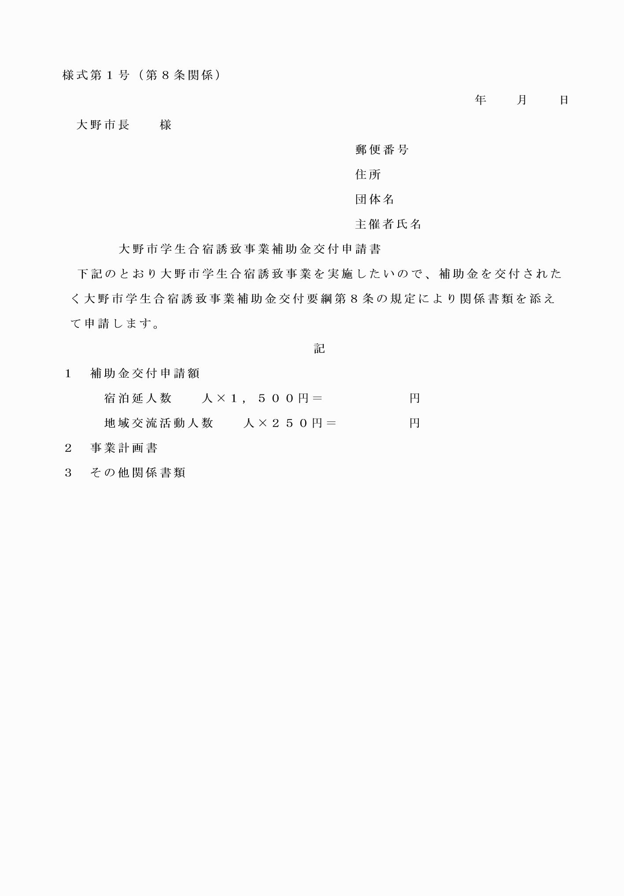

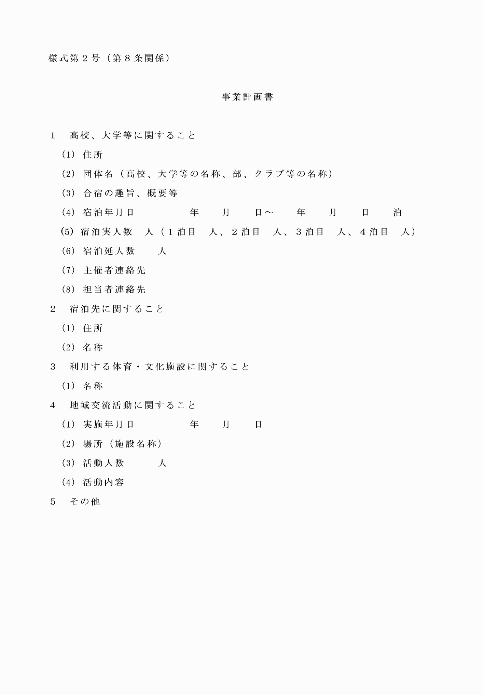

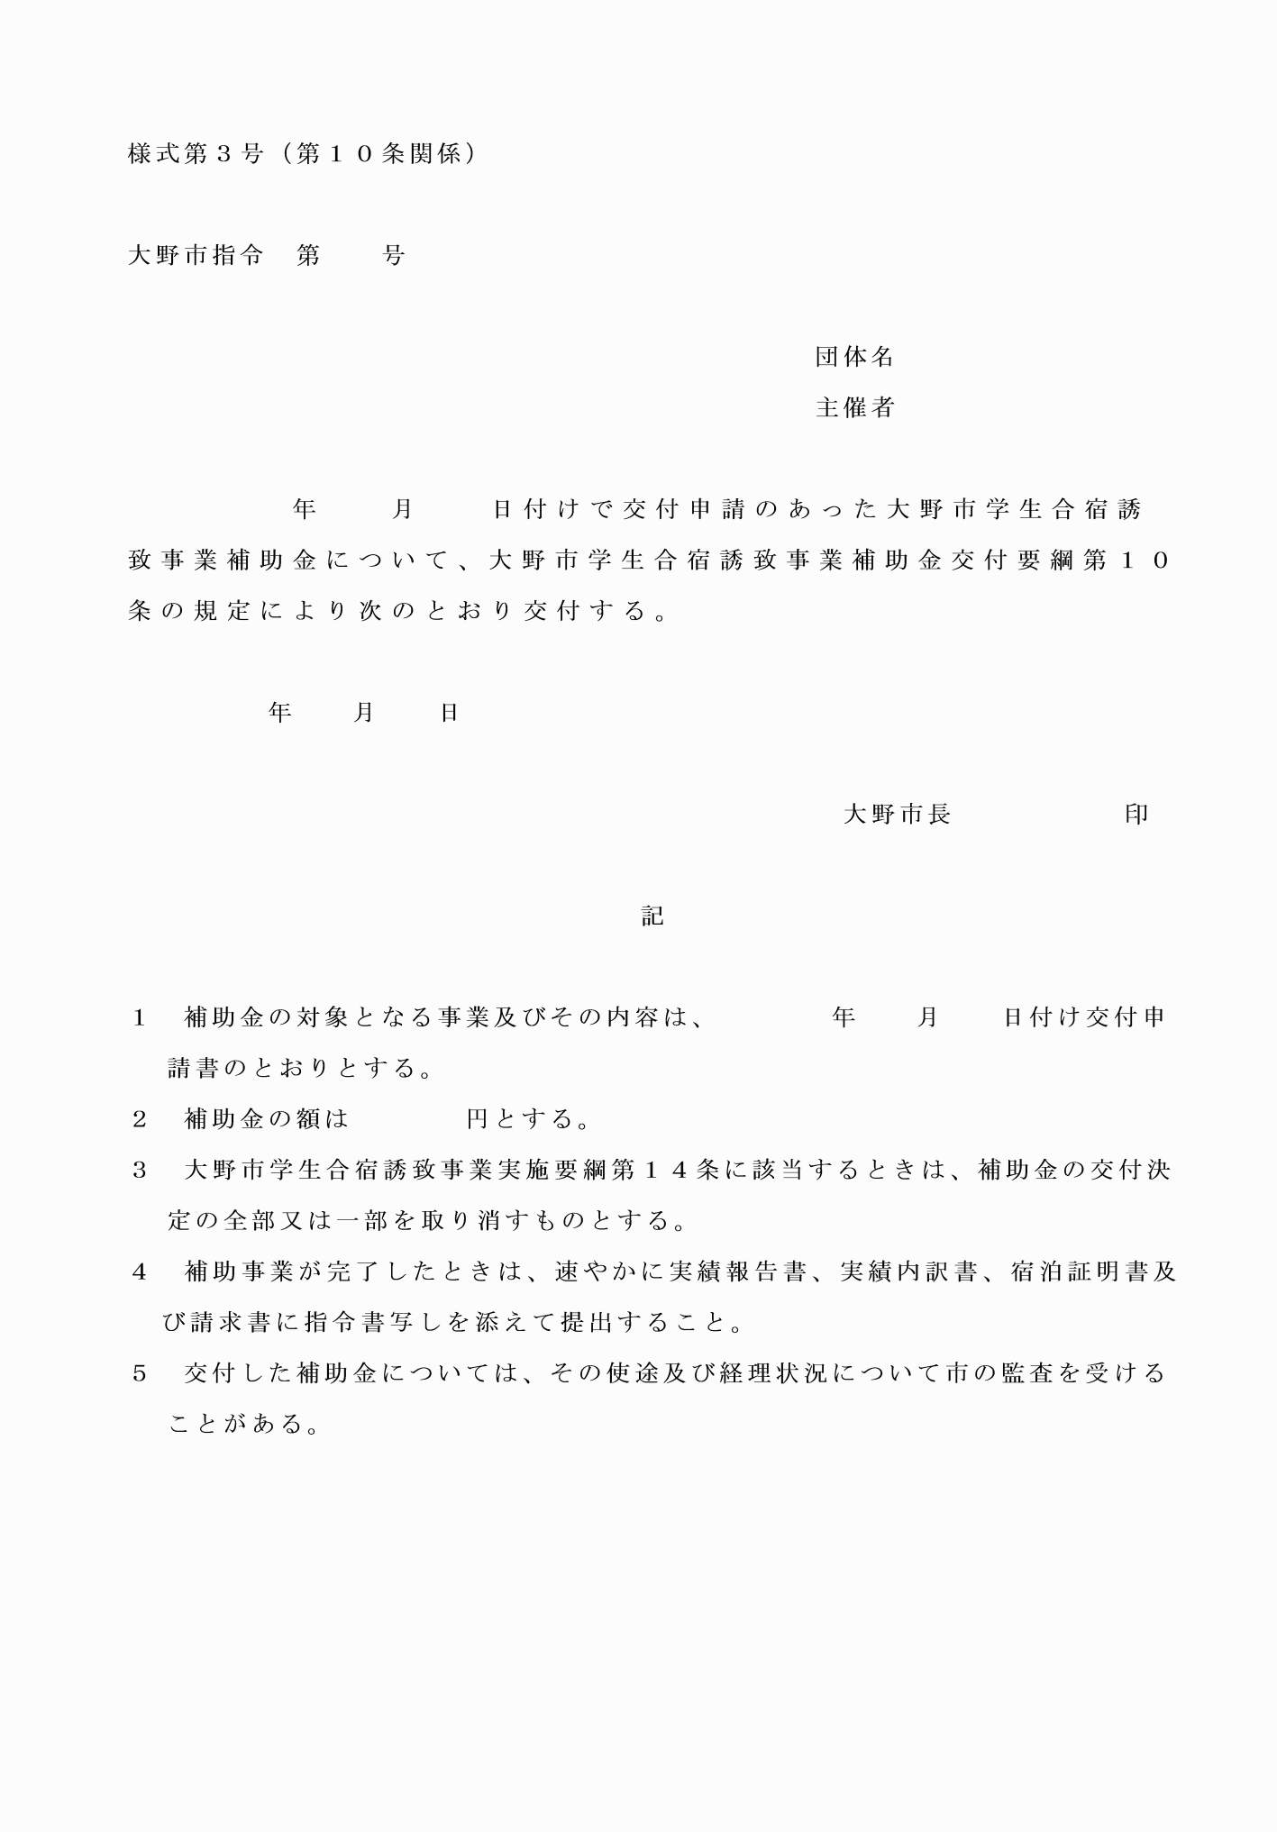

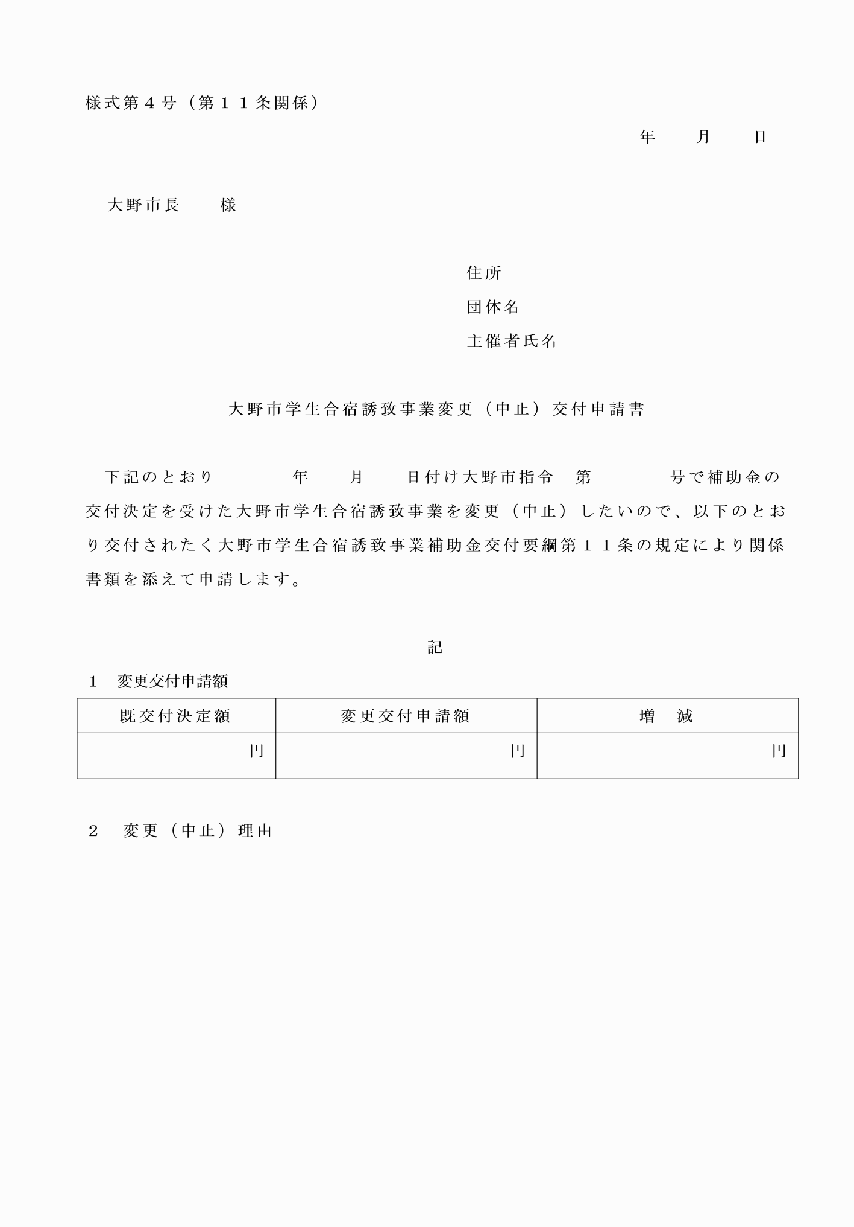

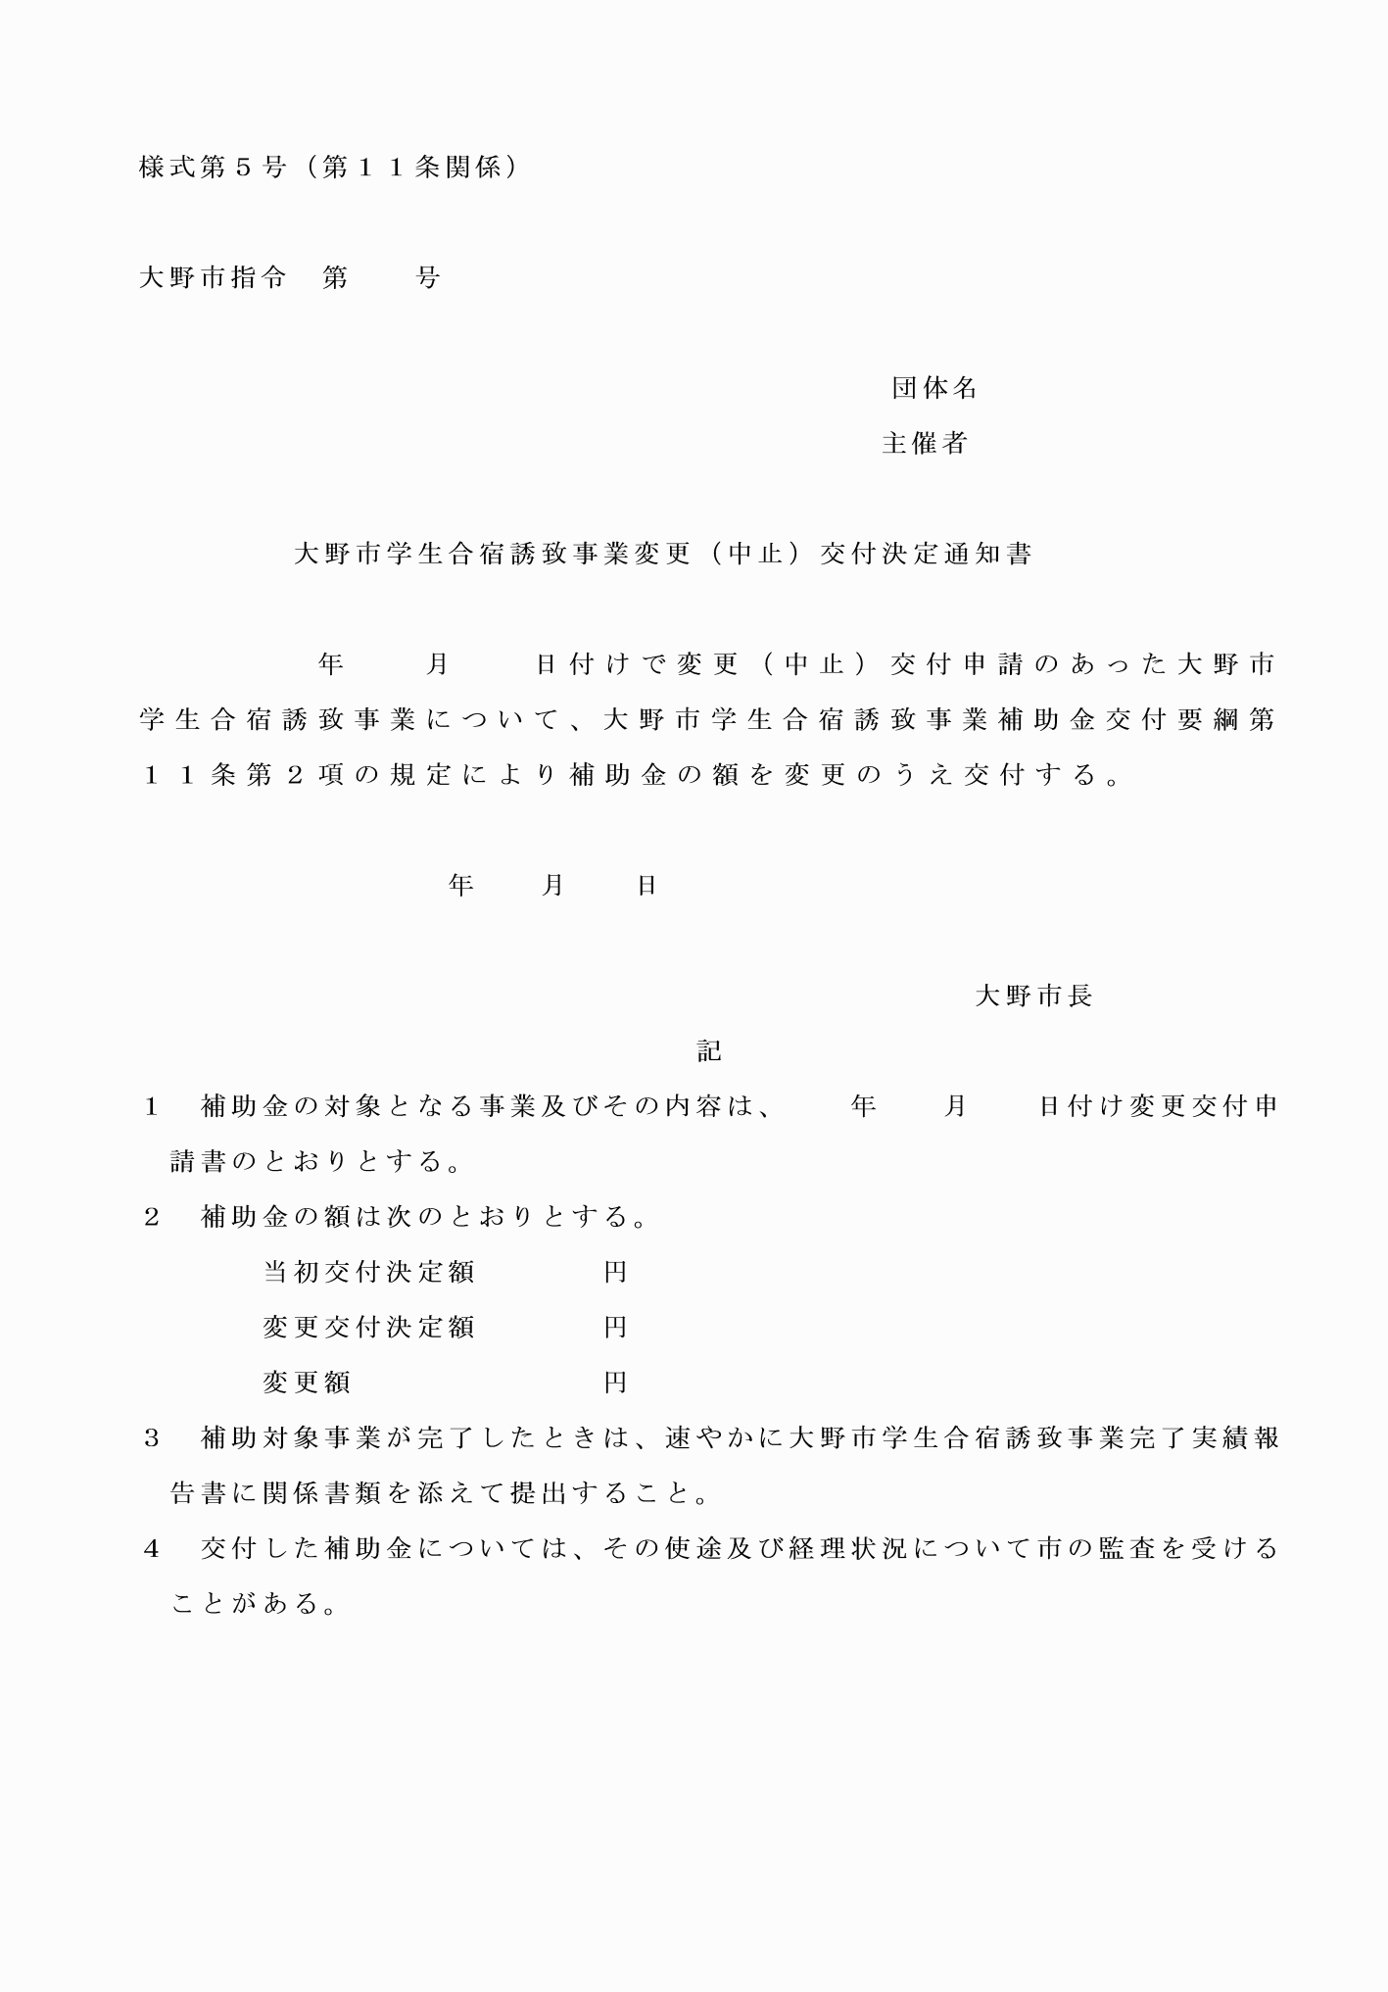

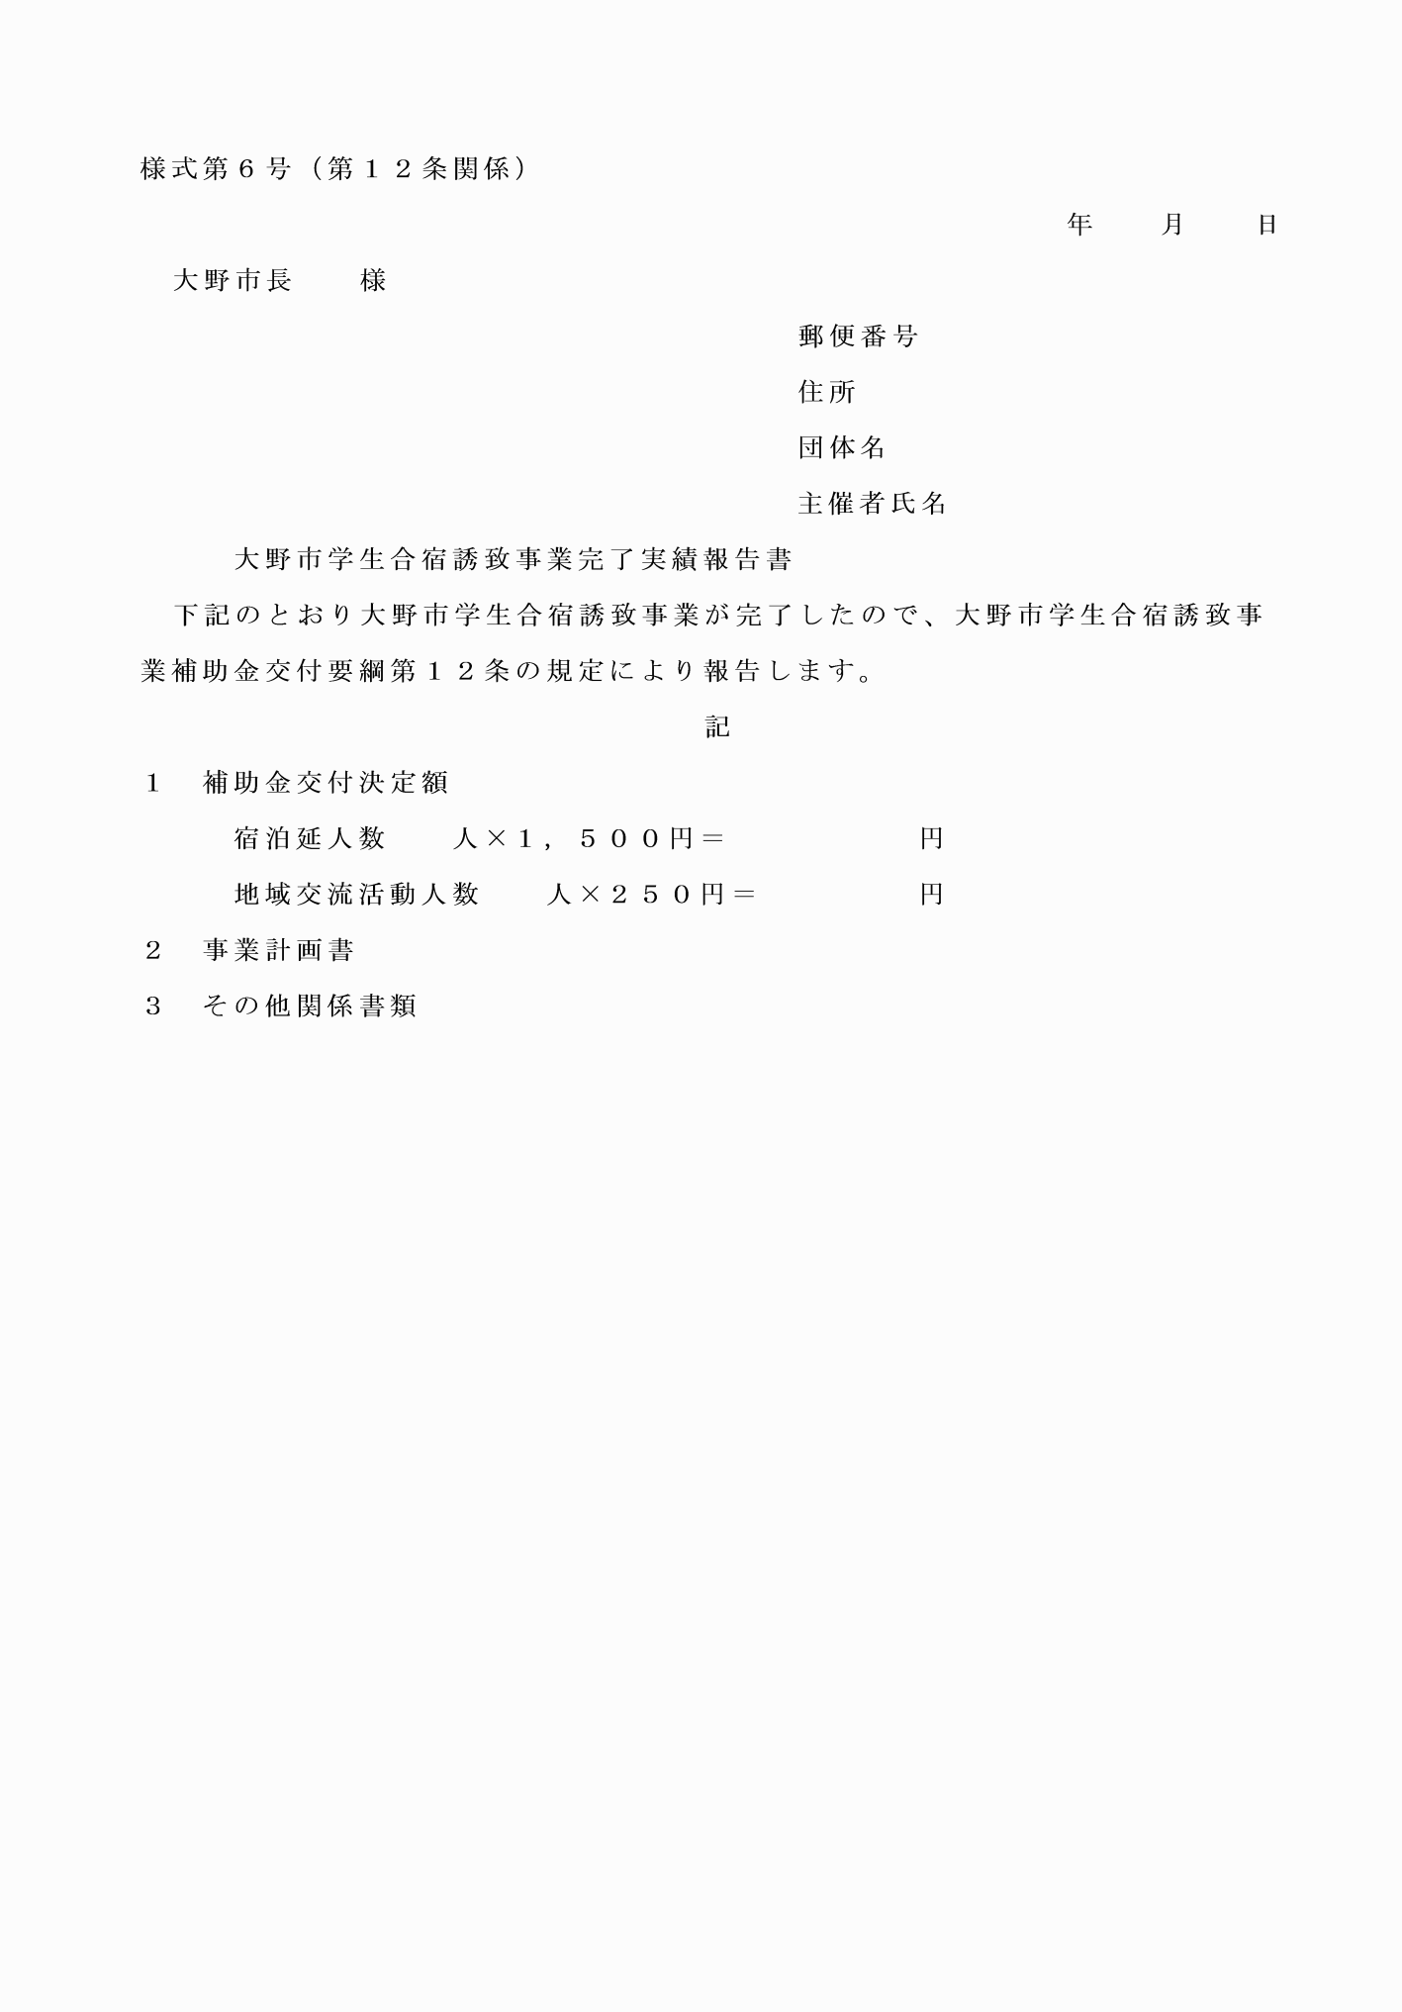

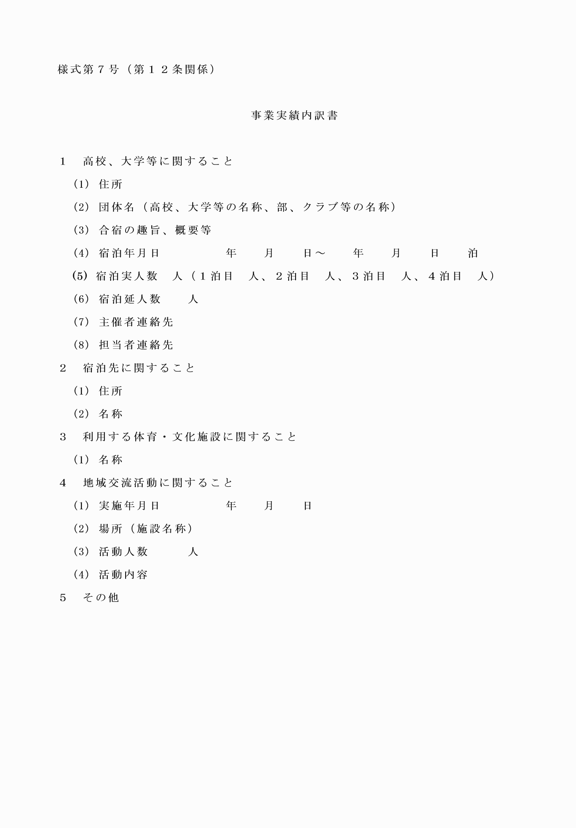

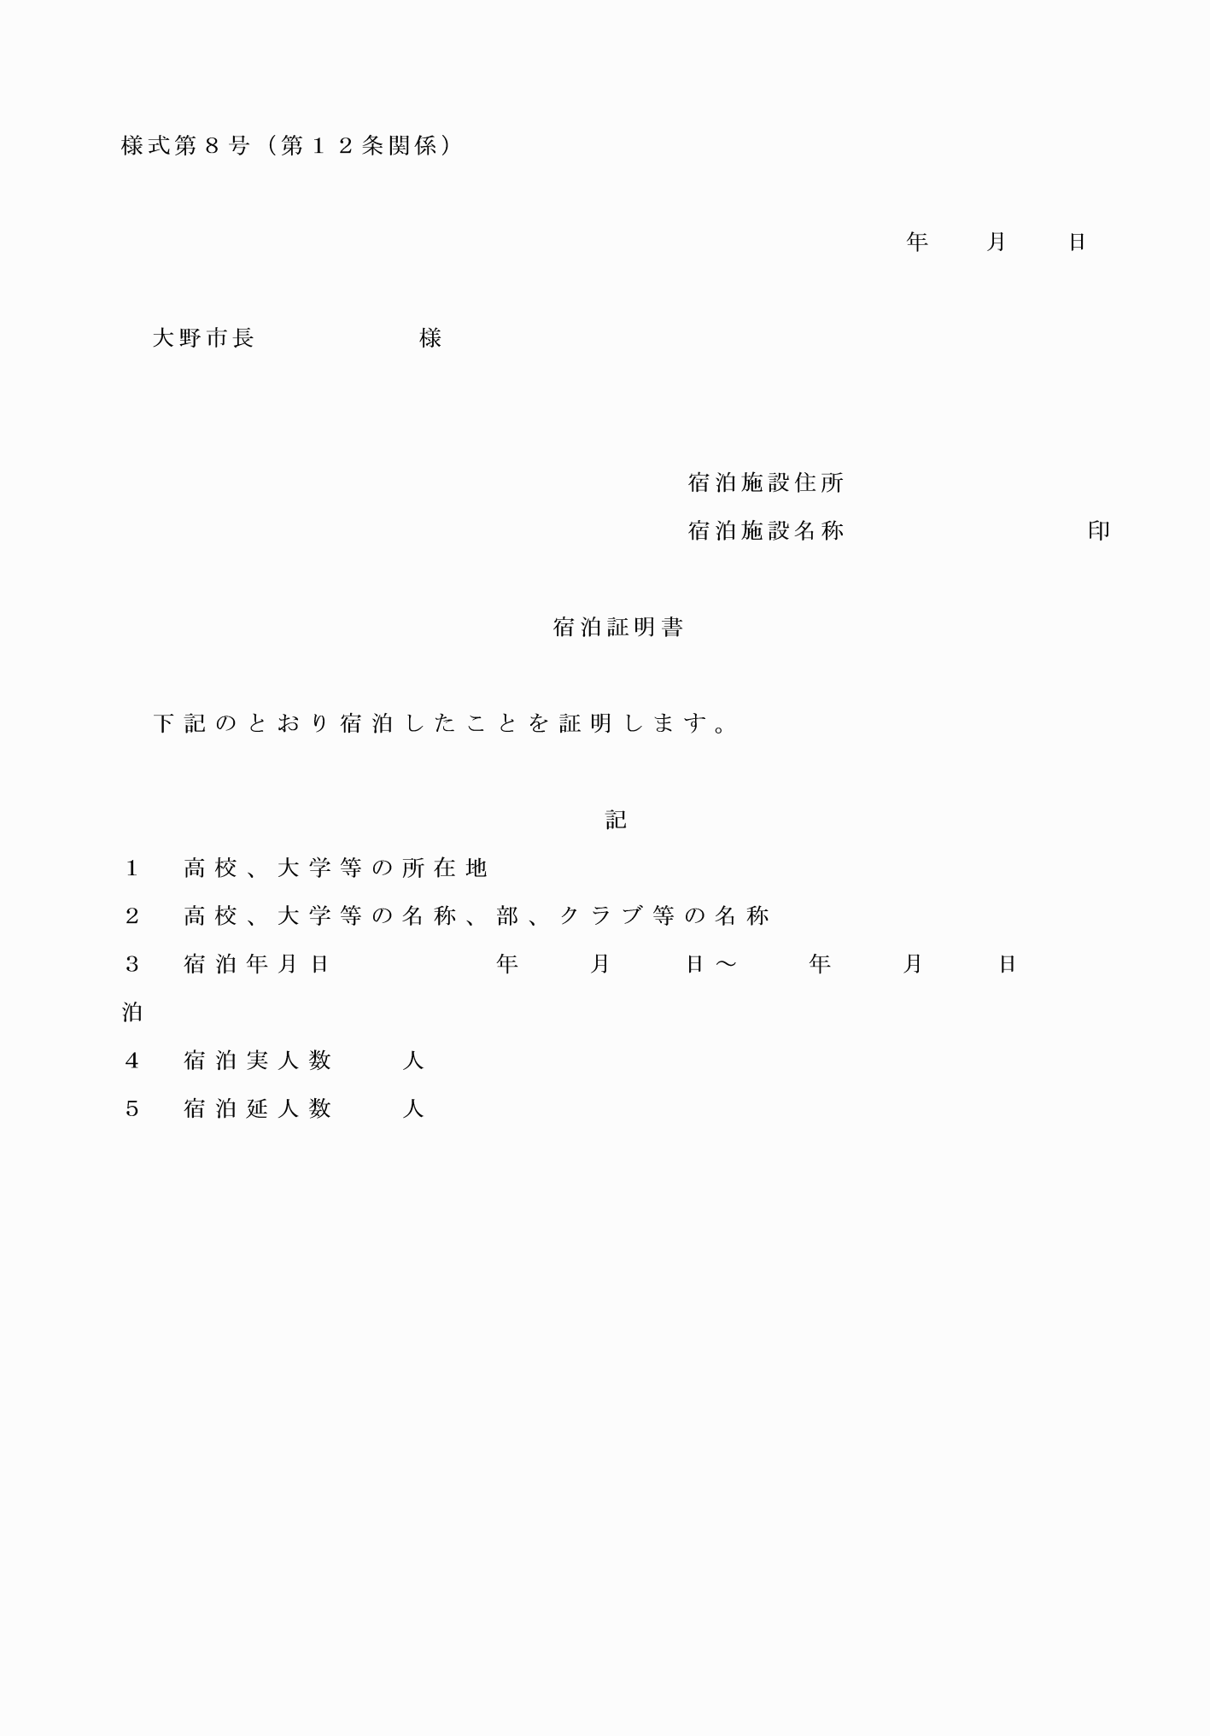

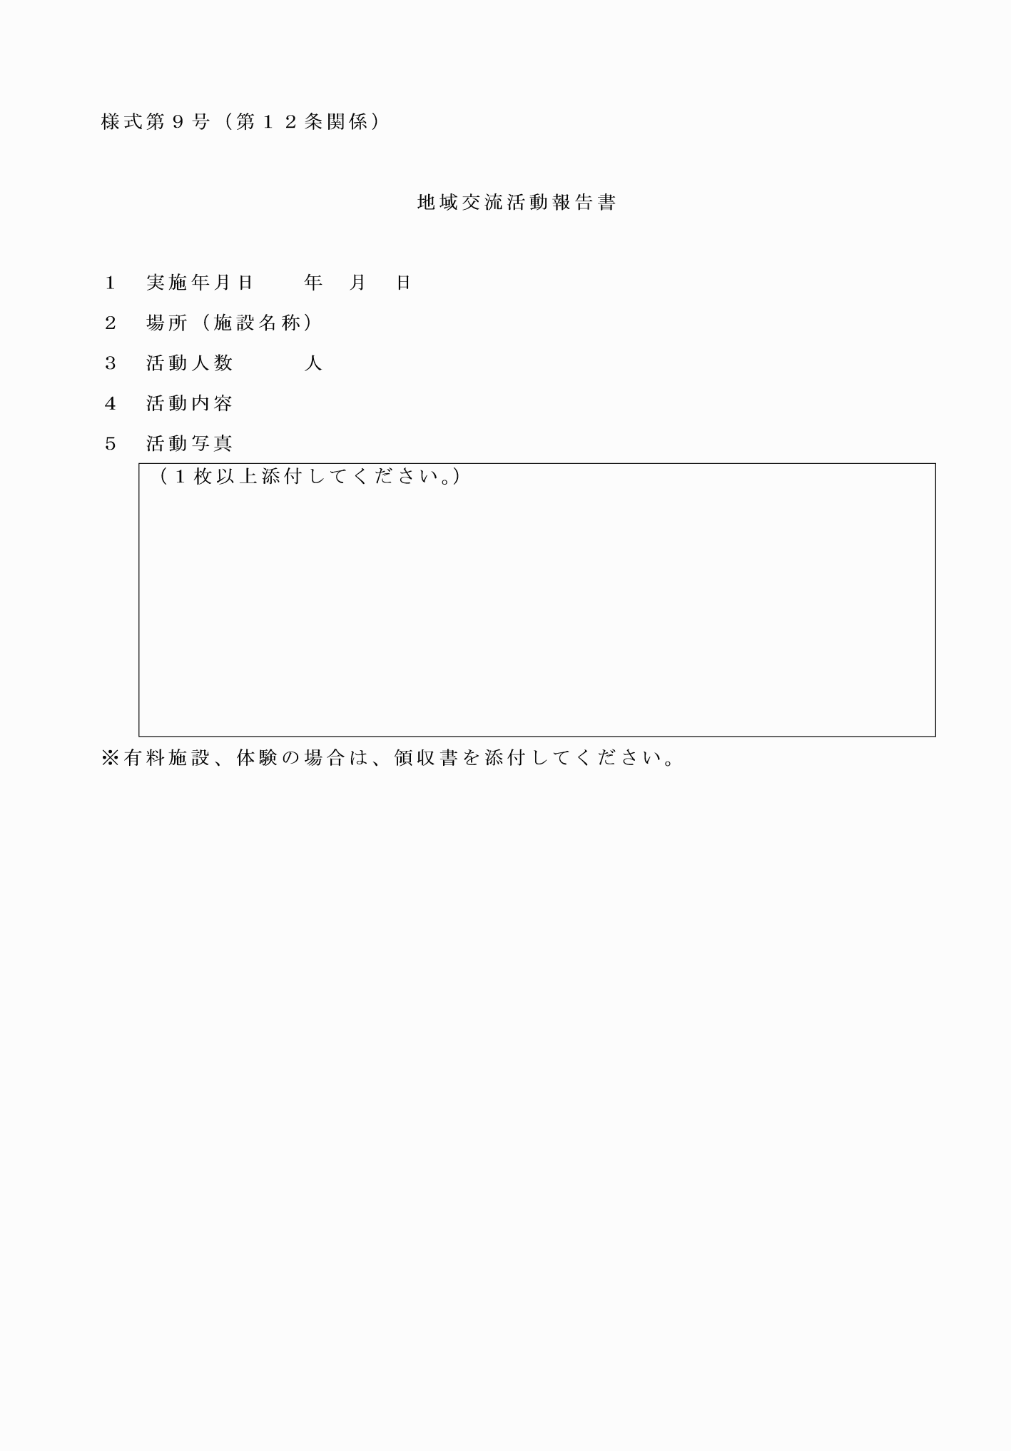

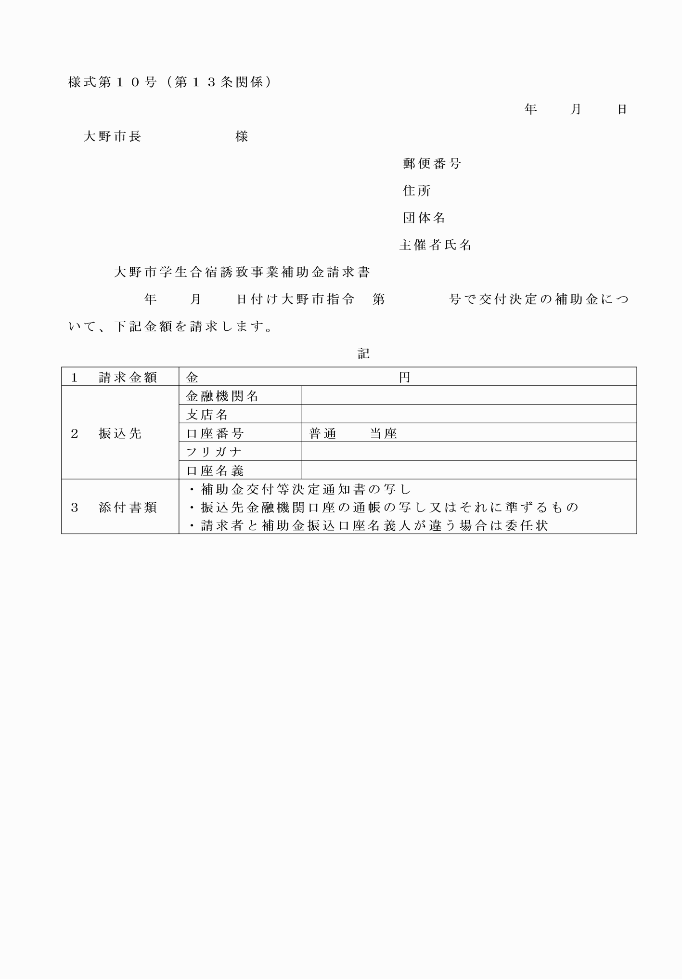

様式第１号（第８条関係）

様式第２号（第８条関係）

様式第３号（第１０条関係）

様式第４号（第１１条関係）

様式第５号（第１１条関係）

様式第６号（第１２条関係）

様式第７号（第１２条関係）

様式第８号（第１２条関係）

様式第９号（第１２条関係）

様式第１０号（第１３条関係）